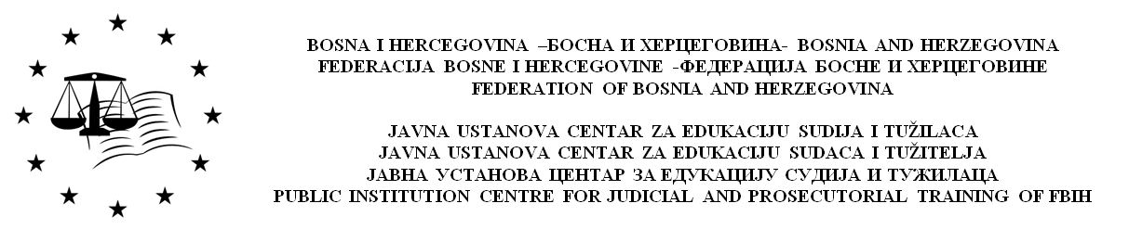
PRIJAVNI LIST ZA SEMINARE IZ PROGRAMA POČETNE OBUKE U 2015. GODINI – ZA STRUČNE SARADNIKE I SAVJETNIKE
Ime i prezime polaznika: | Ime jednog roditelja: |  |  | Datum rođenja: |  | Mjesto rođenja:
Status polaznika: |  | - Stručni savjetnik  - Stručni saradnik
SUD/TUŽILAŠTVO: | ADRESA SUDA/TUŽILAŠTVA:
Kontakt osoba suda/tužilaštva: | Telefon: |  | Fax: |  | E-mail adresa:

U 2015. godini predsjednik suda / glavni tužilac prijavljuje ___________________________: za učešće u Programu početne obuke:
- 1. godina
- 2. godina
- 3. godina
Predsjednik suda/glavni tužilac
NAPOMENA:
U skladu sa zakonima o centrima za edukaciju sudija i tužilaca Federacije BiH i Republike Srpske, prema uputstvima i pod nadzorom Visokog sudskog i tužilačkog vijeća/savjeta BiH, a na osnovu odobrenog trogodišnjeg programa, centri organizuju početnu obuku za osobe koje se namjeravaju baviti profesijom sudije ili tužioca. Polaznicima koji uspješno završe program početne obuke centri dodjeljuju Uvjerenje o završenoj početnoj obuci. Ovaj program predviđa provođenje obuke kroz 4 modula na godišnjem nivou, što u trogodišnjem periodu znači da će stručnim saradnicima biti pružena obuka iz 12 modula.

